1. Объемные полупроводники

Электронный g-фактор и время спиновой релаксации T₂*
в высокочистых твердых растворах AlGaAs
Е. В. Кожемякина^{1,2}, Т. С. Шамирзаев¹, Е.А. Жуков², Д. Р. Яковлев^{1,2}, M. Bayer^{1,2}
¹ИФП СО РАН, пр. Лаврентьева, 13, Новосибирск, 630090, Россия.
²TU Dortmund, Otto-Hahn-Strasse, 4, Dortmund, 44227, Germany.
тел: (383)330-44-75, факс: (383)333-27-71, эл. почта: kozhemyakina@isp.nsc.ru
Низкое качество объёмных слоев не позволяло до последнего времени изучать спиновую релаксацию и g-фактор электронов в Al_{x}Ga_{1–x}As. В данной работе сообщается об исследовании температурной зависимости g-фактора электронов и времени спиновой дефазировки в полученных нами высокочистых эпитаксиальных слоях Al_{x}Ga_{1–x}As. Значения g-фактора электронов, измеренные при нескольких температурах решетки, показаны на Рис. 1 (а). Ширина запрещенной зоны Al_{x}Ga_{1–x}As зависит от двух параметров: мольной доли алюминия (x) и температуры решетки. Видно, что электронный g-фактор увеличивается с ростом x, в согласии с формулой Рут, которая предсказывает рост g-фактора при увеличении ширины запрещенной зоны E_{g}. Однако при повышении температуры (точки, соответствующие одинаковой температуре, обозначены пунктирными линиями) E_{g} уменьшается, а g-фактор, напротив, растет. Таким образом, при одинаковой величине E_{g} g-фактор может приобретать различные значения, в зависимости от температуры решетки и мольной доли алюминия.
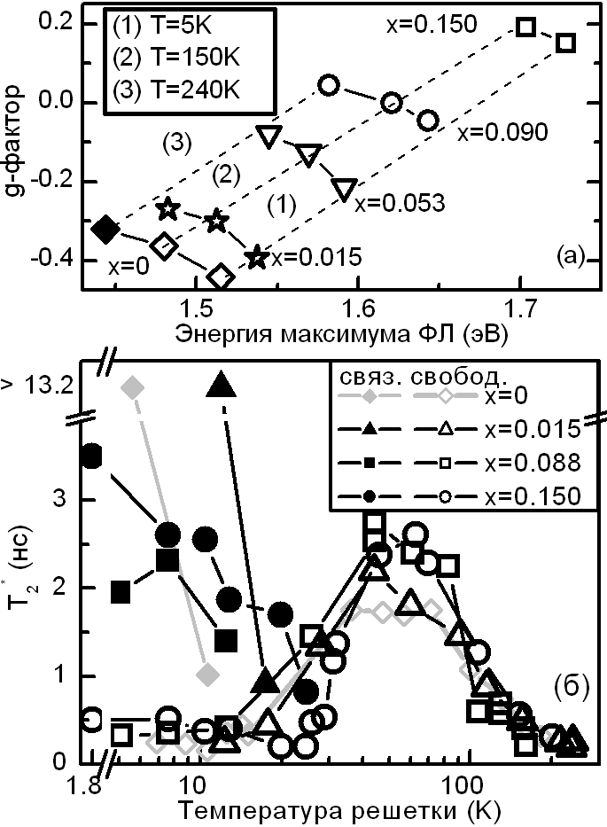
Рис. 1. g-фактор и T₂* электронов в Al_{x}Ga_{1–x}As. Сплошные и пунктирные линии показаны для облегчения восприятия, закрашенный символ на рис. (а) – расчет.
Зависимость T₂* свободных и связанных электронов от температуры решетки показана на Рис. 1 (б). Во всех образцах T₂* локализованных электронов быстро падает при повышении температуры до 20 К, что обусловлено делокализацией и обменом со свободными электронами. Для свободных электронов, в отличие от случая GaAs, где T₂* монотонно уменьшается с повышением температуры [1], в Al_{x}Ga_{1–x}As неожиданно обнаружена немонотонная температурная зависимость с максимумом при 50 К. Эта температура соответствует максимуму подвижности электронов и смене механизма рассеяния электронов: ниже этой температуры доминирует рассеяние на заряженных примесях, а выше – на полярных фононах. Поэтому мы полагаем, что релаксация спина электрона в Al_{x}Ga_{1–x}As обусловлена процессами рассеяния. Работа поддержана DAAD (A/14/00390 325-kla).

Литература
[1] T. Lai, X. Liu, H. Xu, et al Appl. Phys. Lett., 88, 192106 (2006).

